单位建立下级单位或部门操作说明

1. **系统网址**：

人社业务专网访问： <http://zjgl.app.yn/>

互联网访问： <https://hrss.yn.gov.cn/zjgl/>

技术支持电话：0871-65836836 ；0871-65353824； 0871-65862043 ；

0871-63526467； 0871-65153779

1. **创建下级单位**，

单位系统账号登陆后，在服务平台首页---进入后台管理---机构管理---机构基本信息；

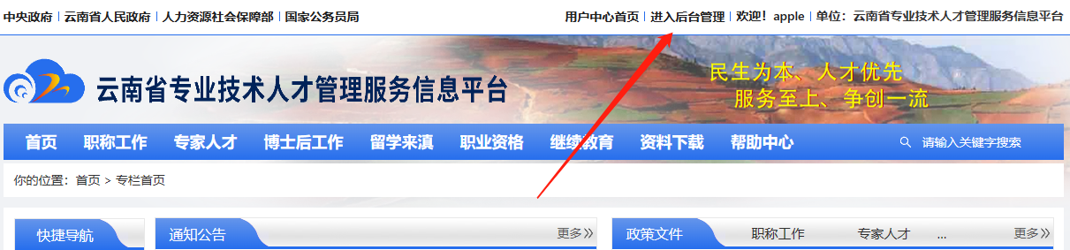

选中要建立下级单位的单位，鼠标移至更多，点击新增下级，

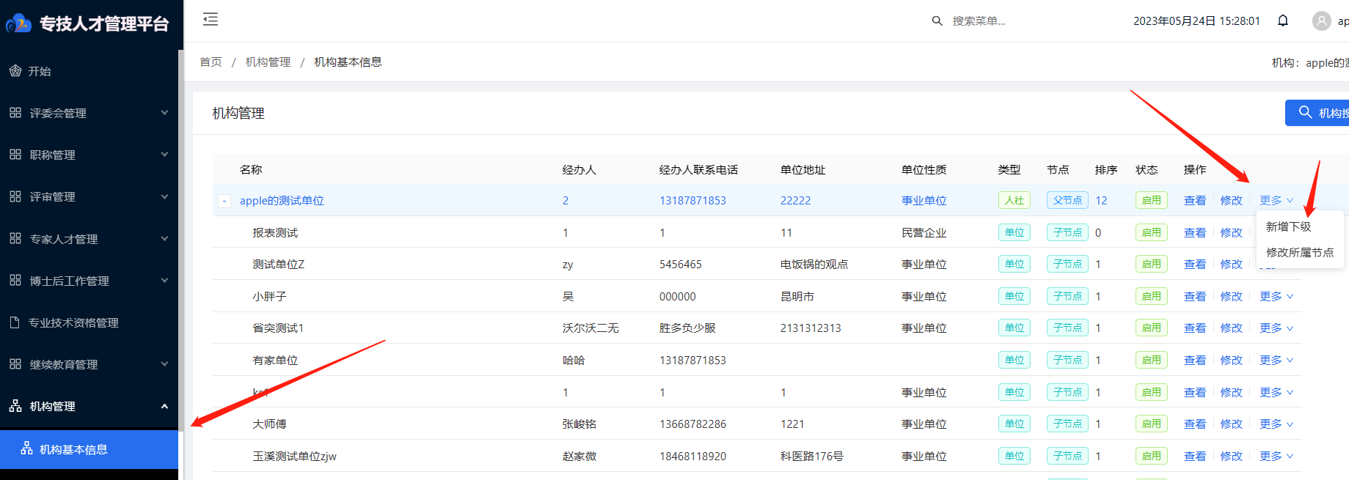

注意，节点要为父节点才能建立下级，如果是子节点，请先改为父节点，不然你看不到新增的单位。

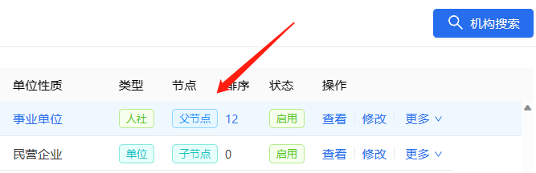

点击新增下级后，在弹出的页面填写新增单位或部门的信息后保存；

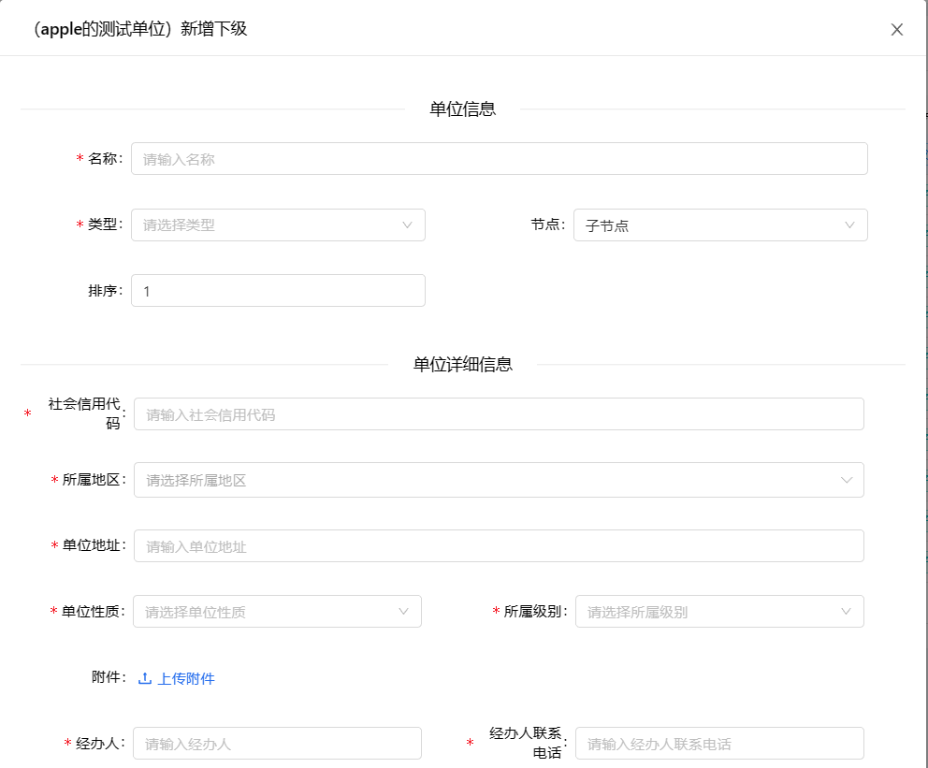

此处对几个特殊选项进行说明：

类型：选择单位；

节点：一般选择子节点，如果建立的这个二级单位还有三级单位选父节点；

排序：数字，我现在建立的单位是我第几家二级单位；

社会信用代码：没有独立代码的填上级单位的即可；

所属地区：省级单位选云南省，州市单位选二级，县区三级，乡镇四级；

所属级别，根据单位级别选；

经办人和电话：现在建立的单位的经办人的姓名电话；

所属类别：不选！！！！

最后点击保存即可。

1. **创建账号**

单位新建成功后，点击用户管理，点三角展开列表，选中新建的单位，点击新增。

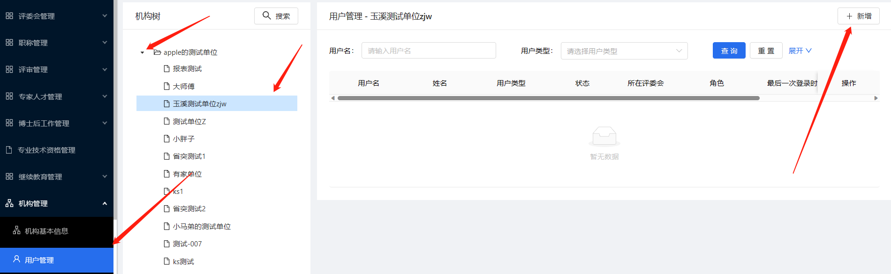

在弹出的页面中填写相关信息；

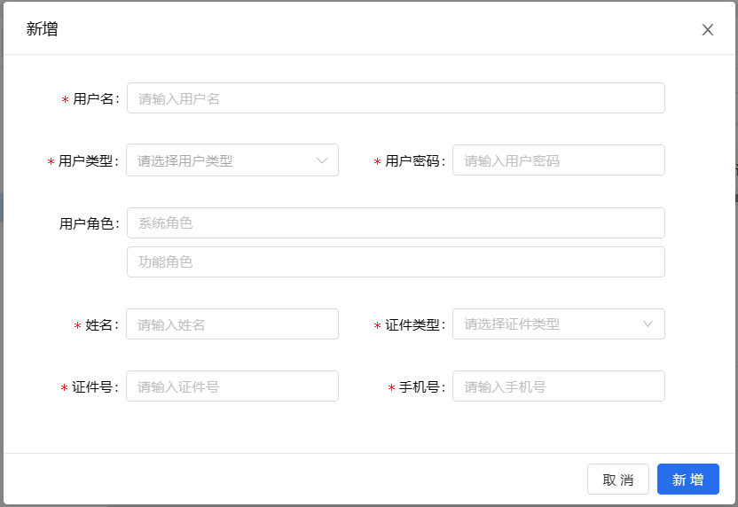

用户名：账号，建议大小写字母+数字；

用户类型：选单位用户！

用户角色：在功能角色中，把四个选项都选上；

证件类型：用身份证！

新增后的账号如果是禁用的，点一下启用，本账号就可以使用了。

